Textový editor
Textový editor je aplikace sloužící k vytvoření nebo k editaci dokumentu, který obsahuje neformátovaný text (např. zdrojové kódy programů ve vyšších programovacích jazycích). Možnosti použití fontů, řezu a velikosti písma jsou omezené. Nepracuje s odstavci a objekty. Typickým textovým editorem je Poznámkový blok (notepad.exe).

Textový procesor
Textový procesor je aplikace (počítačový program), sloužící k psaní i úpravám dokumentů, jejichž obsahem je formátovaný text, ale také obrázky, tabulky, a další objekty jako jsou textová pole, grafy, odkazy, komentáře a další objekty včetně multimediálních. Umožňuje dané objekty na stránce dokumentu rozvrhnout a toto rozložení si před případným odesláním k tisku pomocí náhledu prohlédnout. Používá metodu WYSIWYG (What You See Is What You Get). Umožňuje sdílení dokumentů, disponuje řadou přednastavených stylů, nástrojem kontroly pravopisu, hromadné korespondence. Obsahuje šablony, umožňuje pracovat s makry.
Asi nejoblíbenější a nejpoužívanější aplikací tohoto typu je textový procesor MS Word. Je součástí kancelářského balíku programů – sady Microsoft Office. Dokument v této aplikaci lze chránit třemi typy hesel: pro otevření, změnu a provedení oprav (poznámek). V současné době je textový procesor Microsoft Word vybaven silným šifrovacím algoritmem AES, který má 128bitový klíč.
Open Source alternativami k MS Word mohou být např. AbiWord, Lyx, TeX/LaTeX, OpenOffice.org Writer, nebo LibreOffice Writer a další.

Ovládací prvky v okně aplikace MS Word
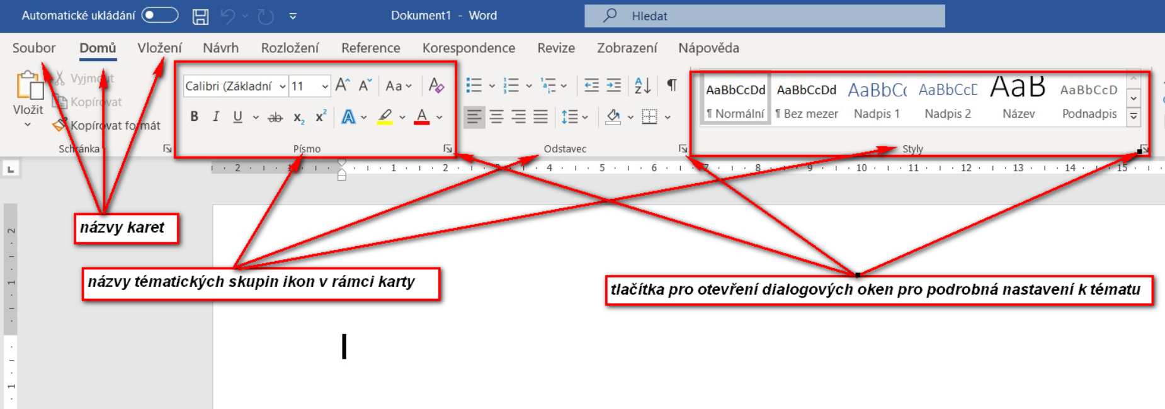
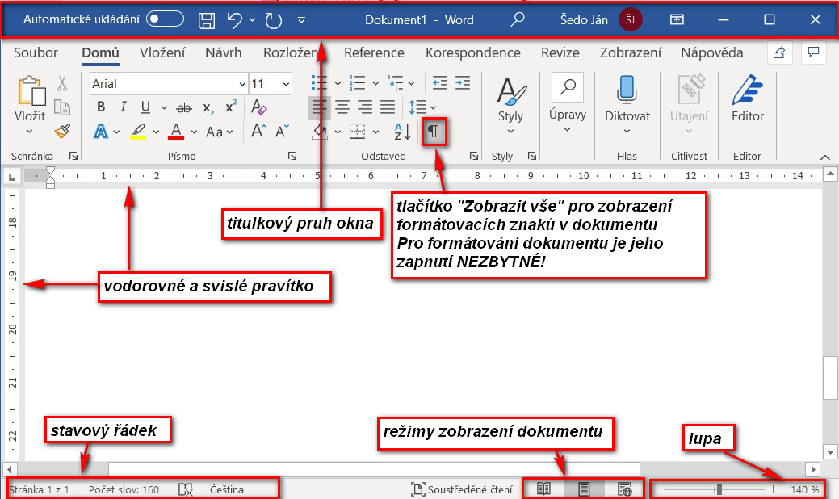
Obsah stavového řádku lzuzpůsobit potřebám uživatele (po vyvolání kontext menu).

Základní pojmy
Dokument – „výsledek“ práce s kancelářskou aplikací (dokument je soubor obsahující zejména text, ale i další objekty jako jsou grafy, obrázky, vzorce…). Původním formátem souborů býval dříve formát .doc, novějším formátem je .docx.
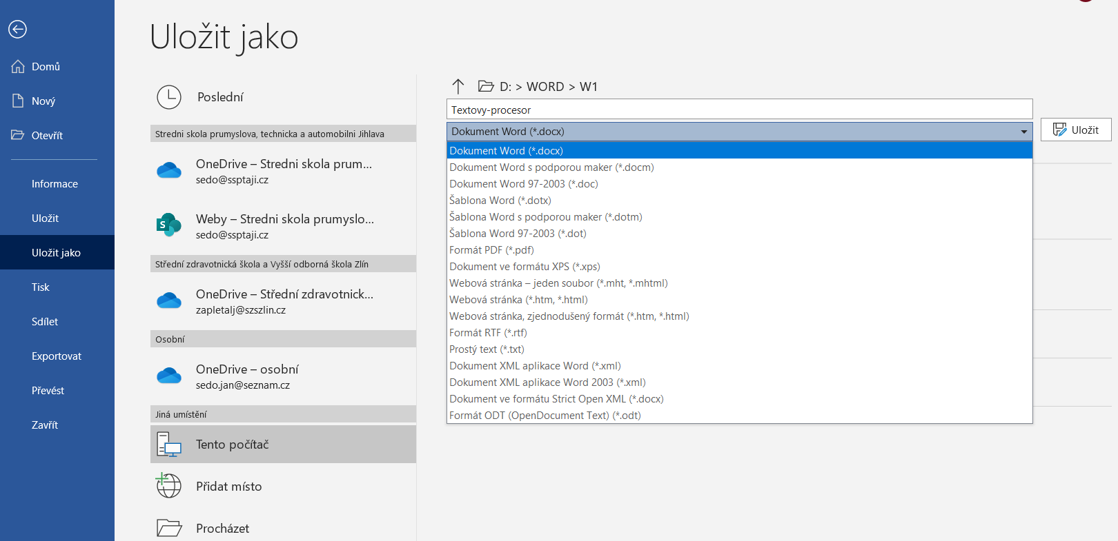
Dokument napsaný v MS Word, lze také exportovat do formátu pdf. Novější verze MS Word umí takovéto soubory s příponou .pdf také otevřít a editovat.
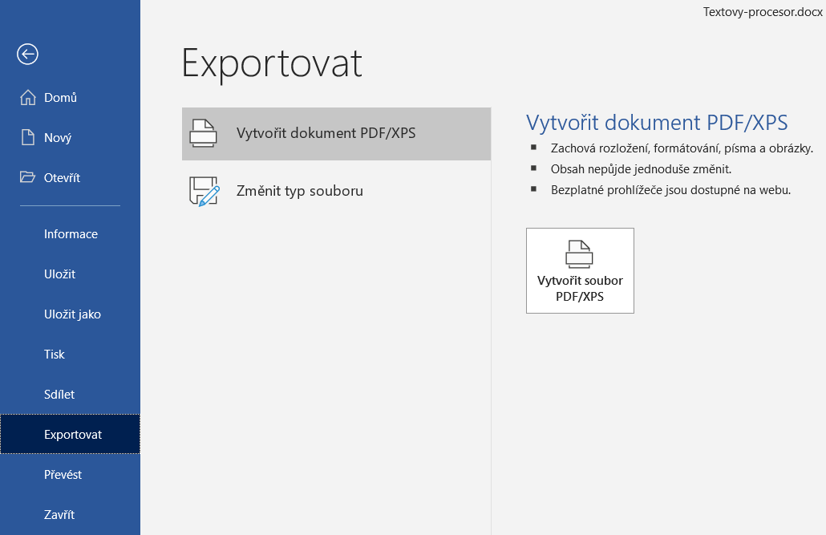
Kurzor – „ukazovátko“. Pokud je umístěn kurzor do textu a po psaní nových znaků je již napsaný text odsouván, pak jde o vkládací režim psaní textu. Pokud jsou však nově psanými znaky nahrazovány znaky původního textu, pak jde o přepisovací režim. Mezi těmito režimy se lze přepínat na stavovém řádku (pokud to v něm nastavíme – PŘEPSAT/VLOŽIT) nebo také klávesou INSERT (pokud to nastavíme) – viz menu Soubor | Možnosti (vlevo dole) | Upřesnit:
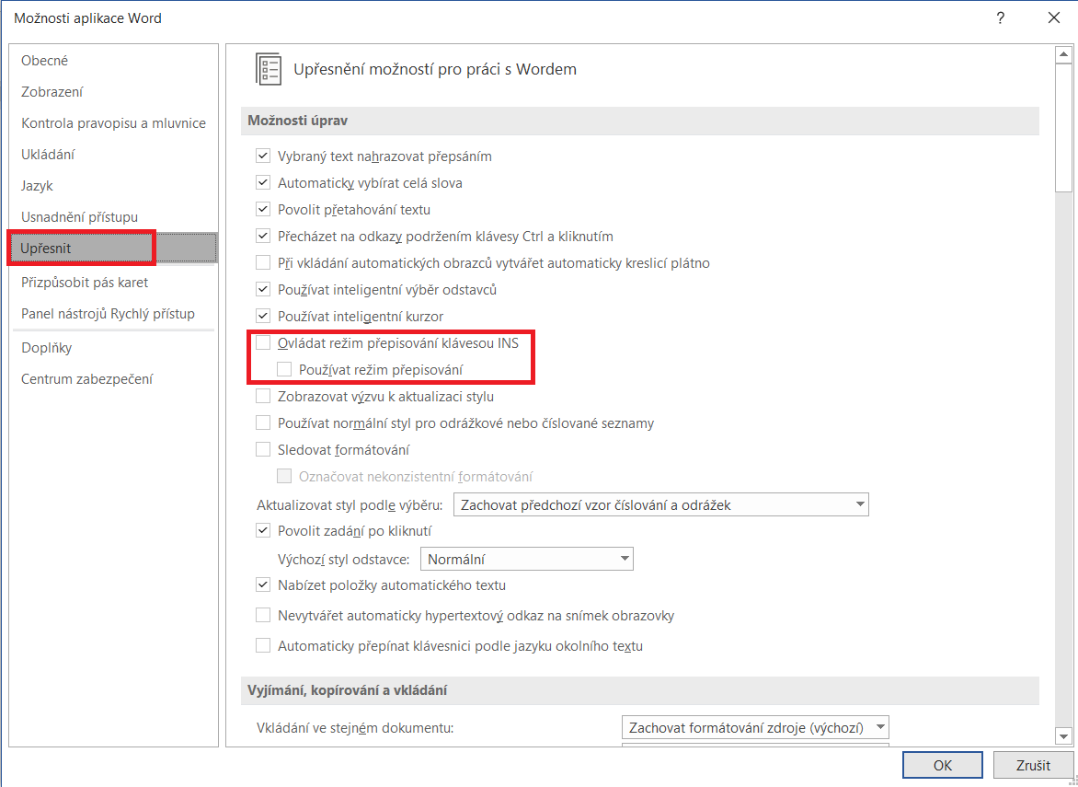

Důležité klávesy
F1 | nápověda
F10 | Otevření Menu
Esc | ukončení některých akcí (např. návrat z Menu)
Tab (Tabelátor) | pevně dané, přesné zarovnávání textu
Caps Lock | „zámek“ na velká písmena (verzálky)
Shift | přeřazovač na velká písmena (verzálky)
Enter | ukončení odstavce  Poznámka: Klávesu Enter ve formátovaném textu zásadně nepoužíváme k ukončení řádku, ale pouze k ukončení odstavce!
BackSpace | mazání textu vlevo od kurzoru
Del (Delete) | mazání textu vpravo od kurzoru
Šipky | pohyb po textu po znacích
Ctrl + kurzorové šipky | pohyb po textu po slovech
PageUp | pohyb po textu po stránkách nahoru
PageDown | pohyb po textu po stránkách dolů
Home | přesun na začátek řádku
End | přesun na konec řádku
Ctrl + Home | přesun na začátek dokumentu
Ctrl + End | přesun na konec dokumentu
Ctrl + Z | návrat o akci zpět
Ctrl + Y | zpět z návratu o akci zpět (odvolávám, co jsem odvolal a nařizuji, co jsem nařídil )
Klávesa ENTER:
Nikdy nezakončujeme v jinak souvislém textu řádek klávesou Enter. Potřebujeme-li řádek zalomit, pak s klávesou Enter stiskneme klávesu Shift.
Značce (je vidět jen když je zapnuto zobrazování řídících znaků) říkáme měkké zalomení řádku.
Značce (je vidět jen když je zapnuto zobrazování řídících znaků) říkáme prázdný odstavec. Odstavec je skupina slov, nebo vět, oddělená od ostatního textu odstavcovou značkou. Odstavcová značka v sobě nese vlastnosti odstavce (formát odstavce).
Klávesa SPACE (mezerník)
Slovo je skupina znaků, které jsou od ostatních odděleny mezerou. Platí, že:
- mezera se vždy píše za tečkou, čárkou a dalšími interpunkčními znaménky (nikdy ne před nimi)
- mezera se nepíše uvnitř závorek
- mezera se vždy píše před pomlčkou a za ní
- při zápisu data (datum) se mezera píše za tečkou
- při zápisu bodů seznamu s tečkami nebo závorkami se píše vždy až za tečkou nebo závorkou
- nikdy nevkládejte mezi dvě slova více než jednu mezeru
- nikdy mezerami neodsazujte a necentrujte text
- Pevná mezera (zobrazuje se jako kroužek) je mezera, která nedovolí, aby se slova, jimiž je obklopena, od sebe oddělila na dva řádky. Word ji zpravidla napíše sám, ale chceme-li ji napsat sami, stiskneme Ctrl + Shift + mezera (také levý Alt + 0160)

Základní pravidla sazby (opakování – typografická pravidla)
- Za nadpis nepíšeme tečku.
- Nikdy nepíšeme vedle sebe dva světlé znaky (mezery, tabulátory, měkké zalomení řádku, mezeru a konec odstavce).
- Uvnitř závorek nikdy nepíšeme mezi slovo a závorku mezeru.
- Interpunkční znaménka se zásadně se přiřazují k poslednímu znaku předešlého slova (před interpunkčním znaménkem nesmí být mezera). Za interpunkčním znaménkem se dělá právě jedna mezera. Výjimkou je zápis desetinného čísla.
- Na konci řádku by neměla zůstávat jednoznaková slova – předložky a spojky
- Pomlčka (také levý Alt + 0150) se používá ve smyslu pomlky či odmlky ve větě (pak se sází s mezerami z obou stran), a pak ve významu od–do (v tomto případě bez mezer), tzn. např. při zápisu otevírací doby: od 16 do 18 hodin zapíšeme jako 16–18.
- Spojovník použijeme, nastane-li tato situace. Zásadně nepoužíváme ani pomlčku, ani spojovník pro dělení slov na konci řádku (pro dělení slov má textový editor své nástroje), protože po změně formátování (např. změně velikosti písma) rozbíjí text.
- Symboly procent a stupně – platí, že dvě slova jsou oddělena jednou mezerou, tedy mezera mezi slovy „třicet procent“ se musí projevit i v zápise 30 %, kdežto 30% žádnou mezeru neobsahuje a tudíž se čte jako jedno slovo – „třicetiprocentní“.

Psaní velkých písmen s háčky a čárkami
Nejdříve nutno napsat háček či čárku s klávesou Shift a teprve potom písmeno s klávesou Shift. Takto však nelze napsat velké kroužkované ů. Nejjednodušším řešením je pro napsání tohoto znaku namísto klávesy Shift zapnout klávesu CapsLock, zapsat znak (písmeno s diakritikou) a poté CapsLock zase vypnout.

Psaní speciálních znaků
et, ampersand, backslash … (s a bez přepínání klávesnice).
Jedna možnost je přepnout českou klávesnici na americkou (mimo indikátor klávesnice ve Windows lze použít implicitně přednastavenou kombinaci kláves Alt+Shift).
Druhá možnost je vložení symbolu pomocí skupiny Symboly na kartě Vložení:
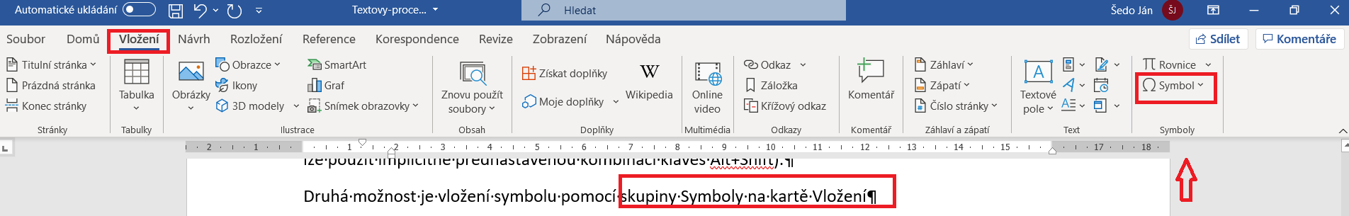

Označování (výběr) textu (bloku textu)
Nejprve text píšeme a potom ho upravujeme. Se kterou částí napsaného textu budeme pracovat (resp. jakou část textu budeme upravovat) Wordu sdělíme výběrem bloku textu.
Blok (výběr) je ohraničení části textu, na niž se budou vztahovat následující operace. Blok (vybraný text) se jeví jako tmavě podbarvený.
Výběr bloku se provádí:
1 | Myší – stisknutím levého tlačítka na začátku výběru a tahem myši se stisknutým tlačítkem k místu konce bloku.
2 | Klávesnicí – umístěním kurzoru na začátek bloku, stiskem klávesy Shift, a za současného držení stisknuté klávesy Shift pohybem šipkami (kurzorovými klávesami).
3 | Klikáním myši v textu.
4 | Klikáním myši na levém okraji dokumentu (kurzor má tvar vpravo překlopené bílé šipky.
5 | Klávesovou zkratkou Ctrl+A (je vybrán celý dokument).
POZOR! Ve chvíli, kdy je vybrán blok, pak je psaním dalšího textu celý tento blok NAHRAZEN! Program Word to „chápe“ tak, že vybranou část textu nepotřebujete a chcete ji nahradit novým textem. Stane-li se tak neúmyslně, použijte Ctrl+Z.
Odznačení výběru se provede kliknutím kamkoliv jinam do textu.

